Об утверждении регламентов электронных государственных услуг
Утративший силу
Постановление Жамбылского областного акимата от 4 марта 2013 года № 63. Зарегистрировано Департаментом юстиции Жамбылской области 17 мая 2013 года № 1939. Утратило силу постановлением акимата Жамбылской области от 14 апреля 2014 года № 116
Сноска. Утратило силу постановлением акимата Жамбылской области от 14.04.2014 года № 116.
Примечание РЦПИ.
В тексте документа сохранена пунктуация и орфография оригинала.
В соответствии с пунктом 4 статьи 9-1 Закона Республики Казахстан «Об административных процедурах» от 27 ноября 2000 года акимат Жамбылской области ПОСТАНОВЛЯЕТ:
1. Утвердить прилагаемый регламент электронных государственных услуг:
1) «Прикрепление к медицинской организации, оказывающей первичную медико-санитарную помощь»;
2) «Выдача лицензии, переоформление, выдача дубликатов лицензии на медицинскую деятельность»
2. Контроль за исполнением данного постановления возложить на заместителя акима Жамбылской области Садибекова Гани Калыбаевича.
3. Настоящее постановление вступает в силу с момента государственной регистрации в органах юстиции и вводится в действие по истечении десяти календарных дней после дня его первого официального опубликования.
Аким области К. Бозумбаев
«СОГЛАСОВАНО»
Министр транспорта и коммуникации
Республики Казахстан
А. Жумагалиев
11 апреля 2013 год
Утвержден постановлением
акимата Жамбылской области
от 4 марта 2013 года № 63
Регламент электронной государственной услуги «Прикрепление к медицинской организации, оказывающей первичную медико-санитарную помощь» 1. Общие положения
1. Электронная государственная услуга «Прикрепление к медицинской организации, оказывающей первичную медико-санитарную помощь» (далее – Услуга) оказывается медицинскими организациями Жамбылской области, оказывающими первичную медико -санитарную помощь (далее – услугодатель), а также через веб-портал «электронного правительства» www.e.gov.kz (далее – веб-портал «электронного правительства»).
2. Электронная государственная услуга оказывается на основании стандарта государственной услуги «Прикрепление к медицинской организации, оказывающей первичную медико-санитарную помощь» утвержденного Постановлением Правительства Республики Казахстан от 12 октября 2012 года № 1294 «Об утверждении стандартов государственных услуг в области здравоохранения» (далее -Стандарт).
3. Степень автоматизации электронной государственной услуги: полностью автоматизированная.
4. Вид оказания электронной государственной услуги: транзакционная.
5. Понятия и сокращения, используемые в настоящем регламенте:
1) индивидуальный идентификационный номер – уникальный номер, формируемый для физического лица, в том числе индивидуального предпринимателя, осуществляющего деятельность в виде личного предпринимательства (далее – индивидуальный идентификационный номер);
2) получатель – физическое лицо, которому оказывается электронная государственная услуга;
3) транзакционная услуга – услуги по предоставлению электронных информационных ресурсов пользователям, требующие взаимный обмен информацией, проведение платежей и иные действия, в том числе с использованием электронной цифровой подписи;
4) веб–портал «электронного правительства» – информационная система, представляющая собой единое окно доступа ко всей консолидированной правительственной информации, включая нормативную правовую базу, и к электронным государственным услугам;
5) шлюз «электронного правительства» – информационная система, предназначенная для интеграции информационных систем «электронного правительства» в рамках реализации электронных услуг (далее – шлюз электронного правительства);
6) электронная цифровая подпись — набор электронных цифровых символов, созданный средствами электронной цифровой подписи и подтверждающий достоверность электронного документа, его принадлежность и неизменность содержания (далее – электронная цифровая подпись);
7) электронный документ – документ, в котором информация представлена в электронно-цифровой форме и удостоверена посредством электронной цифровой подписи;
8) электронная государственная услуга – государственные услуги, оказываемые в электронной форме с применением информационных технологий;
9) информационная система – система, предназначенная для хранения, обработки, поиска, распространения, передачи и предоставления информации с применением аппаратно-программного комплекса (далее – информационная система);
10) государственная база данных «физические лица» – информационная система, предназначенная для автоматизированного сбора, хранения и обработки информации, создания национального реестра индивидуальных идентификационных номеров с целью внедрения единой идентификации физических лиц в Республике Казахстан и предоставления о них актуальных и достоверных сведений органам государственного управления и прочим субъектам в рамках их полномочий и в соответствии с законодательством Республики Казахстан (далее – государственная база данных физические лица);
11) пользователь – субъект, обращающийся к информационной системе за получением необходимых ему электронных информационных ресурсов и пользующийся ими;
12) структурно–функциональные единицы - перечень структурных подразделений государственных органов, учреждений или иных организаций и информационные системы, которые участвуют в процессе оказания услуги (далее – структурно - функциональные единицы).
2. Порядок деятельности уполномоченного органа по оказанию электронной государственной услуги
6. Пошаговые действия и решения услугодателя через портал «электронного правительства» (диаграмма № 1 функционального взаимодействия при оказании услуги) приведены в приложении 2 к настоящему Регламенту:
1) получатель осуществляет регистрацию на веб-портал «электронного правительства» с помощью индивидуального идентификационного номера и пароля (осуществляется для незарегистрированных получателей на портал «электронного правительства»);
2) процесс 1 – ввод получателем индивидуального идентификационного номер и пароля (процесс авторизации) на веб-портал «электронного правительства» для получения услуги;
3) условие 1 – проверка на веб-портале «электронного правительства» подлинности данных о зарегистрированном получателе через индивидуальный идентификационный номер и пароль;
4) процесс 2 – формирование на веб-портале «электронного правительства» сообщения об отказе в авторизации в связи с имеющимися нарушениями в данных получателя;
5) процесс 3 – выбор получателем услуги, указанной в настоящем Регламенте, вывод на экран формы запроса для оказания услуги и заполнение получателем формы (ввод данных) с учетом ее структуры и форматных требований, а также выбор получателем регистрационного свидетельства электронная цифровая подпись для удостоверения (подписания) запроса;
6) условие 2 – проверка на веб-портале «электронного правительства» срока действия регистрационного свидетельства электронной цифровой подписи и отсутствия в списке отозванных (аннулированных) регистрационных свидетельств, а также соответствия идентификационных данных между индивидуальным идентификационным номером / бизнес - идентификационным номером указанным в запросе и индивидуальным идентификационным номером / бизнес - идентификационным номером указанным в регистрационном свидетельстве электронно-цифровой подписи);
7) процесс 4 – формирование сообщения об отказе в запрашиваемой услуге в связи с не подтверждением подлинности электронной цифровой подписи получателя;
8) процесс 5 – удостоверение запроса для оказания услуги посредством электронной цифровой подписи получателя и направление электронного документа (запроса) через шлюз «электронного правительства» в автоматизированном рабочем месте услугодателя для обработки услугодателем;
9) процесс 6 – регистрация электронного документа в автоматизированное рабочее место услугодателя;
10) условие 3 – проверка (обработка) услугодателем соответствия электронного документа (запроса) основаниям для оказания услуги;
11) процесс 7 - формирование сообщения об отказе в запрашиваемой услуге в связи с имеющимися нарушениями в электронном документе получателя;
12) процесс 8 – получение получателем результата услуги (выдача справки (талона) о прикреплении в форме электронного документа), сформированный автоматизированным рабочим местом услугодателя. Электронный документ формируется с использованием электронной цифровой подписи уполномоченного лица услугодателя.
7. Пошаговые действия и решения услугодателя (диаграмма № 2 функционального взаимодействия при оказании услуги) приведены в приложении 2 к настоящему Регламенту:
1) процесс 1 – ввод сотрудником услугодателя в автоматизированное рабочее место услугодателя индивидуального идентификационного номера и пароля (процесс авторизации) для оказания услуги;
2) процесс 2 – выбор сотрудником услугодателя услуги, указанной в настоящем Регламенте, вывод на экран формы запроса для оказания услуги и ввод сотрудником услугодателя данных получателя;
3) процесс 3 – направление запроса через шлюз «электронного правительства» в государственной базе данных «Физические лица» о данных получателя;
4) условие 1 – проверка наличия данных получателя в государственной базе данных «Физические лица»;
5) процесс 4 – формирование сообщения о невозможности получения данных в связи с отсутствием данных получателя в государственной базе данных «Физические лица»;
6) процесс 5 – заполнение сотрудником услугодателя формы запроса и удостоверение посредством электронной цифровой подписи заполненной формы (введенных данных) запроса на оказание услуги;
7) процесс 6 – регистрация электронного документа в автоматизированное рабочее место услугодателя;
8) условие 2 – проверка (обработка) услугодателем соответствия электронного документа (запроса) основаниям для оказания услуги;
9) процесс 7 - формирование сообщения об отказе в запрашиваемой услуге в связи с имеющимися нарушениями в документах получателя;
10) процесс 8 – получение получателем результата услуги (выдача справки (талона) о прикреплении в бумажном виде (в произвольной форме).
8. Описание действий по заполнению форм запроса для оказания услуги:
1) ввод пользователем индивидуальный идентификационный номер, логина и пароля для входа в веб-портал «электронного правительства»;
2) выбор услуги, указанной в настоящем Регламенте;
3) заказ услуги с помощью кнопки «Заказать услугу online»;
4) заполнение запроса и прикрепление необходимых документов в электронном виде:
индивидуальный идентификационный номер выбирается автоматически, по результатам регистрации пользователя в веб-портале «электронного правительства»;
пользователь с помощью кнопки «отправить запрос» осуществляет переход на удостоверение (подписание) запроса;
5) выбор регистрационного свидетельства электронной цифровой подписи пользователем;
6) удостоверение (подписание) запроса – пользователь с помощью кнопки «подписать» осуществляет удостоверение (подписание) запроса электронной цифровой подписи, после чего запрос передается на обработку в автоматизированное рабочее место услугодателя;
7) обработка запроса в автоматизированном рабочем месте услугодателя;
8) у пользователя на экране дисплея выводится следующая информация: индивидуальный идентификационный номер; номер запроса; тип услуги; статус запроса; срок оказания услуги;
с помощью кнопки «обновить статус» пользователю предоставляется возможность просмотреть результаты обработки запроса;
при получении ответа на портале «электронного правительства» появляется кнопка «просмотр результата».
9. После обработки запроса получателю предоставляется возможность просмотреть результаты обработки запроса следующим образом:
после нажатия кнопки «открыть» – результат запроса выводится на экран дисплея;
10. Необходимую информацию и консультацию по оказанию услуги можно получить по телефону саll–центра: (1414).
3. Описание порядка взаимодействия в процессе оказания Услуги
11. Структурно-функциональные единицы, которые участвуют в процессе оказания электронной государственной услуги:
1) услугодатель;
2) веб-портал «электронного правительства»;
3) шлюз «электронного правительства»;
4) автоматизированное рабочее место услугодателя;
5) государственная база данных «Физические лица».
12. Текстовое табличное описание последовательности действий (процедур, функций, операций) с указанием срока выполнения каждого действия приведены в приложении 1 к настоящему регламенту.
13. Диаграмма, отражающая взаимосвязь между логической последовательностью действий (в процессе оказания электронной государственной услуги) в соответствии с их описаниями, приведена в приложении 2 (диаграммы № 1, 2) к настоящему регламенту.
14. Результаты оказания электронной государственной услуги потребителям измеряются показателями качества и доступности в соответствии с приложением 3 к настоящему регламенту.
15. Требования, предъявляемые к процессу оказания электронной государственной услуги потребителям:
1) конфиденциальность (защита от несанкционированного получения информации);
2) целостность (защита от несанкционированного изменения информации);
3) доступность (защита от несанкционированного удержания информации и ресурсов).
16. Техническое условие оказания электронной государственной услуги:
1) выход в Интернет;
2) наличие индивидуально идентификационного номера у лица, которому оказывается услуга;
3) авторизация на веб–портале «электронного правительства»;
4) наличие у пользователя электронной цифровой подписи.
Приложение 1
к Регламенту электронной государственной
услуги «Прикрепление к медицинской организации,
оказывающей первичную медико-санитарную помощь»
Таблица 1. Описание действий структурно–функциональной единицы через веб-портал «электронного правительства»
1 | № действия (хода, потока работ) | 1 | 2 | 3 | 4
2 | Наименование Структурно–функциональные единицы | Получатель | Портал «электронного правительства» | Получатель | Портал «электронного правительства»
3 | Наименование действия (процесса, процедуры, операции) и их описание | Авторизуется на портал «электронного правительства» по индивидуально идентификационному номеру и паролю | Формирует сообщение об отказе в связи с имеющимися нарушениями в данных получателя | Выбирает услугу и формирует данные запроса, выбором получателя электронной цифровой подписи | Формирует сообщение об отказе в связи с имеющимися нарушениями в данных получателя электронной цифровой подписи
4 | Форма завершения (данные, документ организационно–распорядительное решение) | Отображение уведомления об успешном формировании запроса | Формирование сообщения об отказе в запрашиваемой электронной государственной услуге | Маршрутизация запроса | Формирование сообщения об отказе в запрашиваемой электронной государственной услуге
5 | Сроки исполнения | 30 секунд – 1 минута | 30 секунд | 1,5 минуты | 1,5 минуты
6 | Номер следующего действия | 2– если есть нарушения в данных получателя; 3–если авторизация прошла успешно | – | 4 - если есть нарушения в данных получателя; 5–если нарушений нет | -
продолжение таблицы:
1 | № действия (хода, потока работ) | 5 | 6 | 7 | 8
2 | Наименование Структурно–функциональные единицы | Получатель | Автоматизированное рабочее место услугодателя | Автоматизированное рабочее место услугодателя | Автоматизированное рабочее место услугодателя
3 | Наименование действия (процесса, процедуры, операции) и их описание | Удостоверение (подписание) посредством электронной цифровой подписи получателя и направление запроса в автоматизированное рабочее место услугодателя | Регистрация документа | Формирование сообщения об отказе в связи с имеющимися нарушениями в документах получателя | Получение получателем результата услуги (выдача справки (талона) о прикреплении в форме электронного документа)
4 | Форма завершения (данные, документ организационно–распорядительное решение) | Маршрутизация запроса | Регистрация запроса с присвоением номера заявлению | Формирование мотивированного отказа | Отображение выходного документа
5 | Сроки исполнения | 30 секунд – 1 минута | 1 минута | в течении одного рабочего дня | в течении одного рабочего дня
6 | Номер следующего действия | - | 7 - если есть нарушения в данных получателя; 8 –если нарушений нет | - | -
Таблица 2. Описание действий структурно–функциональных единиц через услугодателя
1 | № действия (хода, потока работ) | 1 | 2 | 3 | 4
2 | Наименование Структурно–функциональные единицы | Услугодатель | Услугодатель | Улугодатель | Государственная база данных «Физические лица»/Государственная база данных «Юридические лица»
3 | Наименование действия (процесса, процедуры, операции) и их описание | Авторизуется на автоматизированном рабочем месте услугодателя через индивидуальный идентификационный номер и пароль | Выбор сотрудником услугодателя услуги | Направление запроса о данных получателя в Государственной базе данных «Физические лица»/Государственной базе данных «Юридические лица» | Формирование сообщения об отсутствие данных Государственной базе данных «Физические лица»/Государственной базе данных «Юридические лица»
4 | Форма завершения (данные, документ организационно–распорядительное решение) | Регистрация запроса в системе с присвоением номера заявлению | Отображение уведомления об успешном формировании запроса | Маршрутизация запроса | Формирование мотивированного отказа
5 | Сроки исполнения | 10–15 секунд | 10 секунд | 1,5 минуты | 10-15 секунд
6 | Номер следующего действия | - | – | 4 – если есть нарушения; 5 – если нарушений нет | -
продолжение таблицы:
1 | № действия (хода, потока работ) | 5 | 6 | 7 | 8
2 | Наименование Структурно–функциональные единицы | Услугодатель | Автоматизированное рабочее место услугодателя | Автоматизированное рабочее место услугодателя | Автоматизированное рабочее место услугодателя
3 | Наименование действия (процесса, процедуры, операции) и их описание | Заполнение формы запроса с прикреплением сканированных документов и удостоверением электронной цифровой подписи | Регистрация документа | Формирует сообщение об отказе в связи с имеющимися нарушениями в документах получателя | Получение получателем результата услуги ( выдача справки (талона) о прикреплении в бумажном виде (в произвольной форме))
4 | Форма завершения (данные, документ организационно–распорядительное решение) | Маршрутизация запроса | Регистрация запроса с присвоением номера заявлению | Формирование мотивированного отказа | Формирование результата услуги
5 | Сроки исполнения | 10-15 секунд | 1,5 минуты | в течении одного рабочего дня | в течении одного рабочего дня
6 | Номер следующего действия | 6 | 7– если есть нарушения; 8–если нарушений нет | - | -
Приложение 2 к регламенту электронной
государственной услуги "Прикрепление
к медицинской организации, оказывающей
первичную медико-санитарную помощь"
Диаграмма 1 функционального взаимодействия при оказании электронной государственной услуги через веб-портал "электронного правительства" 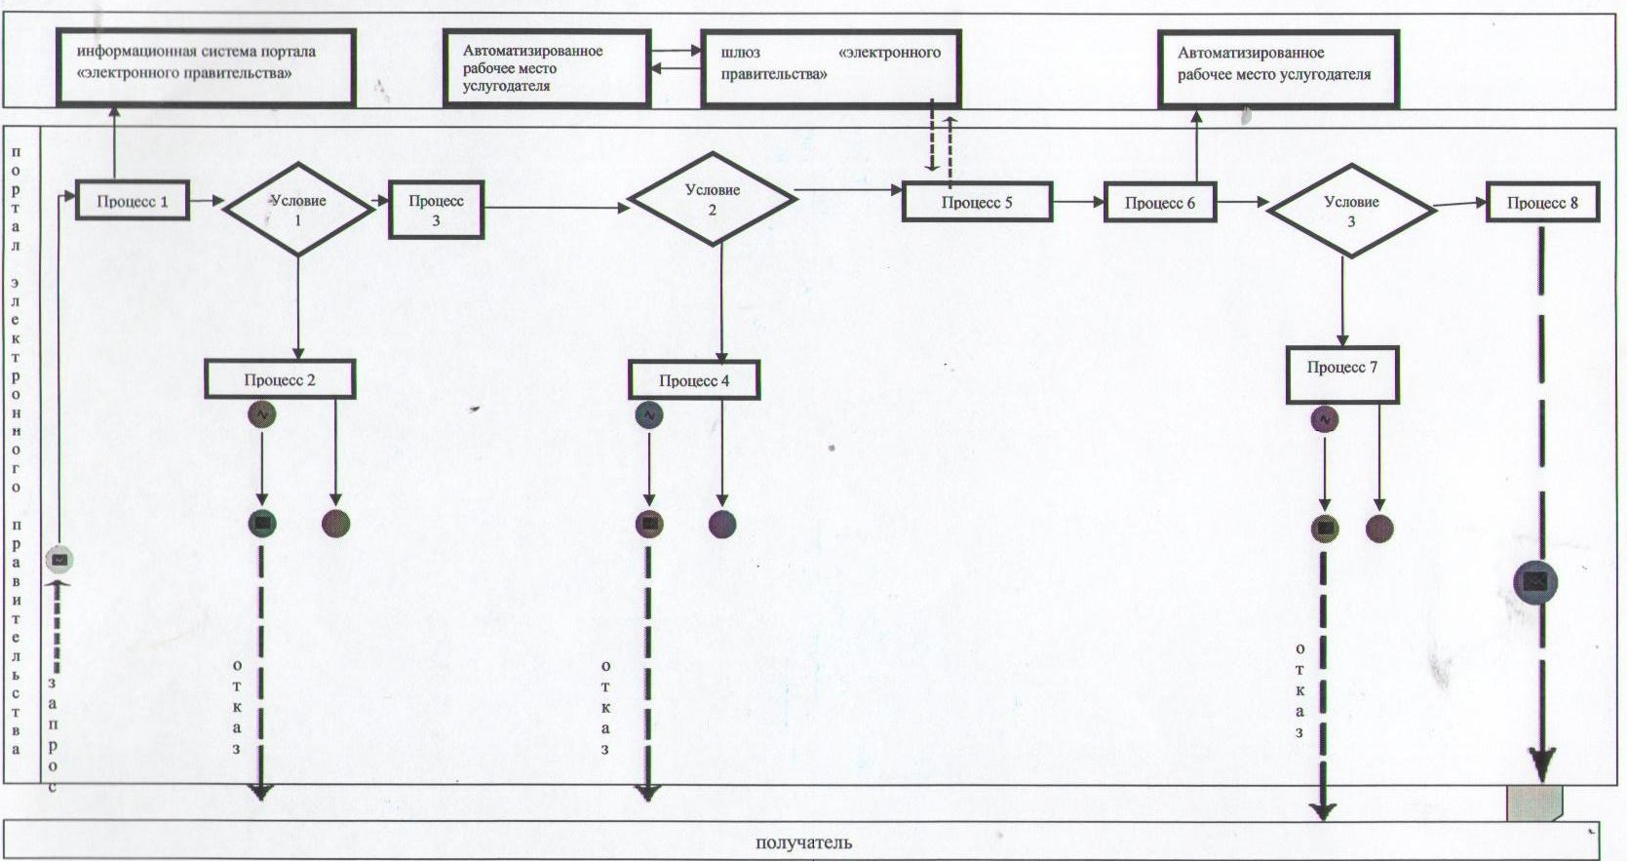
Диаграмма 2 функционального взаимодействия при оказании электронной государственной услуги через услугодателя
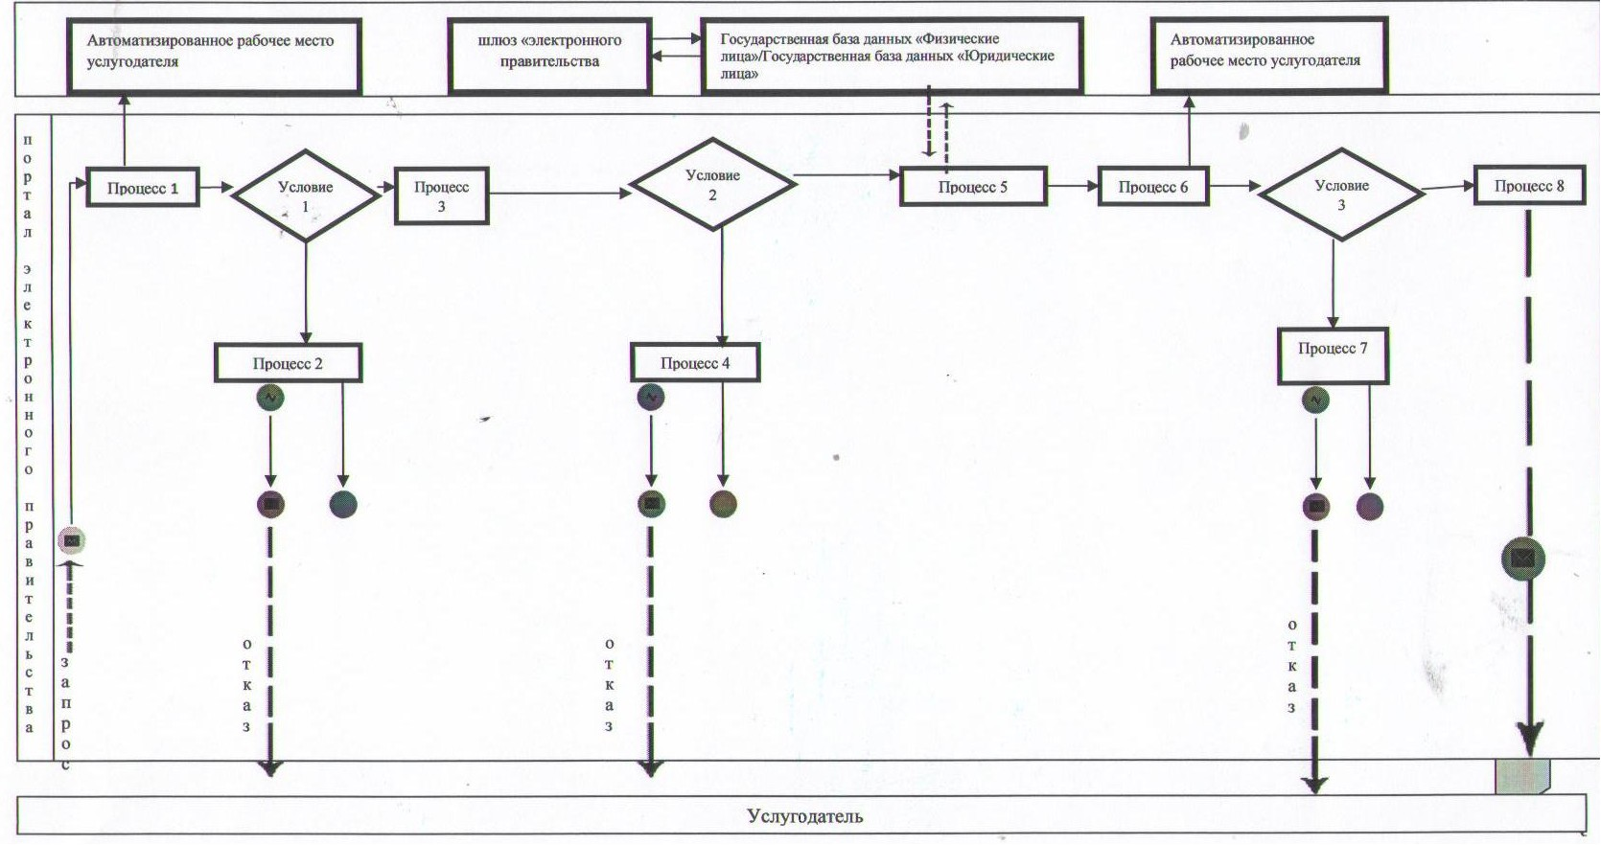
Условные обозначения:
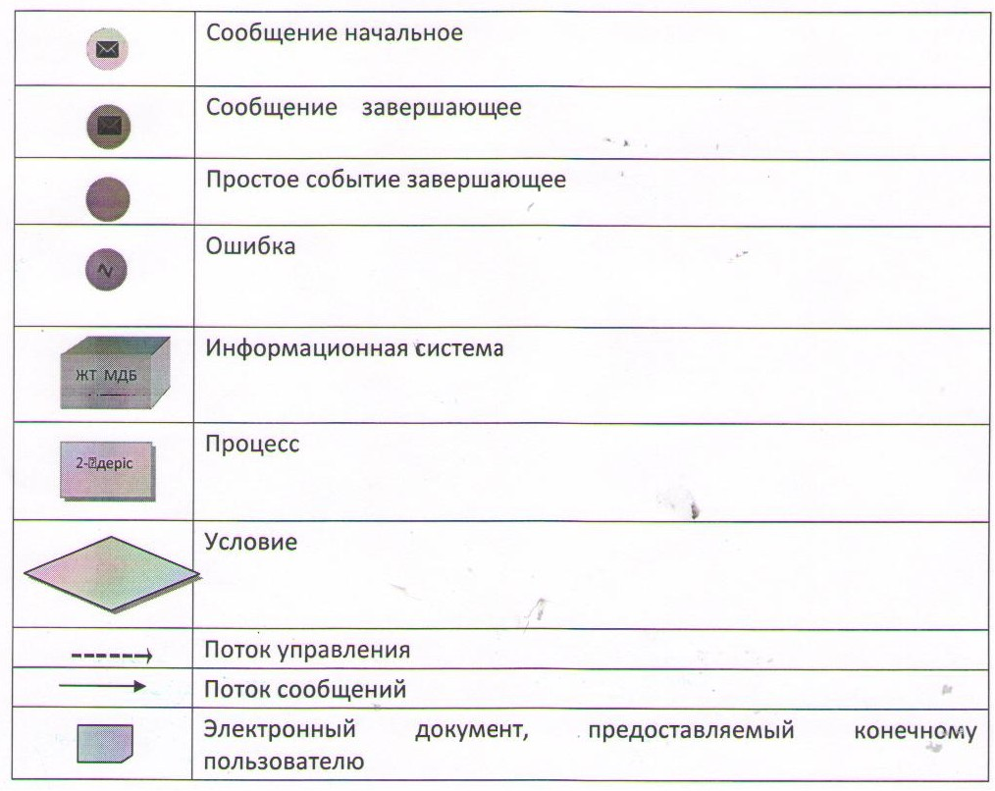
Приложение 3
к Регламенту электронной государственной услуги
«Прикрепление к медицинской организации,
оказывающей первичную медико-санитарную помощь»
Форма анкеты для определения показателей электронной государственной услуги: «качество» и «доступность»
___________________________________________________
(наименование услуги)
1. Удовлетворены ли Вы качеством процесса и результатом оказания электронной государственной услуги?
1) не удовлетворен;
2) частично удовлетворен;
3) удовлетворен.
2. Удовлетворены ли Вы качеством информации о порядке оказания электронной государственной услуги?
1) не удовлетворен;
2) частично удовлетворен;
3) удовлетворен.
Утвержден
постановлением акимата
Жамбылской области от
4 марта 2013 года № 63
Регламент электронной государственной услуги «Выдача лицензии, переоформление, выдача дубликатов лицензии на медицинскую деятельность» 1. Общие положения
1. Электронная государственная услуга «Выдача лицензии, переоформление, выдача дубликатов лицензии на медицинскую деятельность» (далее – электронная государственная услуга) оказывается областным территориальным подразделениям Комитета контроля медицинской и фармацевтической деятельности Министерства здравоохранения Республики Казахстан (далее – территориальный департамент Комитета контроля медицинской и фармацевтической деятельности), адрес который указан в приложении 1 к стандарту, территориальным подразделениям Комитетом государственного санитарно-эпидемиологического надзора Министерства здравоохранения Республики Казахстан (далее – территориальный департамент Комитет государственного санитарно-эпидемиологического надзора), адрес которого указан в приложении 2 к стандарту, местным исполнительным органам области (далее – акимат), адрес который указан в приложении 3 к стандарту.
Прием и выдача оформленных документов осуществляется территориальным департаментом Комитета государственного санитарно-эпидемиологического надзора, территориальным департаментом Комитета контроля медицинской и фармацевтической деятельности, акиматом или Центрами обслуживания населения (далее – Центр), адреса которых указаны в приложении 4 к стандарту, а также через веб-портал «электронного правительства»: www.e.gov.kz или через веб-портал «Е лицензирование» www.elicense.kz (далее – портал), при условии наличия у получателя государственной услуги электронной цифровой подписи (далее – электронная цифровая подпись).
2. Электронная государственная услуга оказывается на основании стандарта государственной услуги «Выдача лицензии, переоформление, выдача дубликатов лицензии на медицинскую деятельность» утвержденного Постановлением Правительства Республики Казахстан от 10 сентября 2012 года № 1173 «Об утверждении стандартов государственных услуг в сфере медицинской деятельности» (далее – Стандарт).
3. Степень автоматизации электронной государственной услуги: частично автоматизированная.
4. Вид оказания электронной государственной услуги: транзакционная.
5. Понятия и сокращения, используемые в настоящем регламенте:
1) информационная система – система, предназначенная для хранения, обработки, поиска, распространения, передачи и предоставления информации с применением аппаратно–программного комплекса (далее – информационная система);
2) получатель – физическое или юридическое лицо;
3) бизнес-идентификационный номер – уникальный номер, формируемый для юридического лица (филиала и представительства) и индивидуального предпринимателя, осуществляющего деятельность в виде совместного предпринимательства (далее – бизнес-идентификационный номер);
4) единая нотариальная информационная система - это аппаратно-программный комплекс, предназначенный для автоматизации нотариальной деятельности и взаимодействия органов юстиции и нотариальных палат (далее – Единая нотариальная информационная система);
5) веб-портал информационной системы государственной базы данных «Е-лицензирование» – информационная система, содержащая сведения о выданных, переоформленных, приостановленных, возобновленных и прекративших действие лицензиях, а также филиалах, представительствах (объектах, пунктах, участках) лицензиата, осуществляющих лицензируемый вид (подвид) деятельности, которая централизованно формирует идентификационный номер лицензий, выдаваемых лицензиарами (далее – веб-портал информационной системы государственной базы данных «Е-лицензирование»);
6) индивидуальный идентификационный номер – уникальный номер, формируемый для физического лица, в том числе индивидуального предпринимателя, осуществляющего деятельность в виде личного предпринимательства (далее – индивидуальный идентификационный номер);
7) государственная база данных «физические лица» – информационная система, предназначенная для автоматизированного сбора, хранения и обработки информации, создания национального реестра индивидуальных идентификационных номеров с целью внедрения единой идентификации физических лиц в Республике Казахстан и предоставления о них актуальных и достоверных сведений органам государственного управления и прочим субъектам в рамках их полномочий и в соответствии с законодательством Республики Казахстан (далее – государственная база данных физические лица);
8) государственная база данных «юридические лица» – информационная система, предназначенная для автоматизированного сбора, хранения и обработки информации, создания национального реестра бизнес-идентификационных номеров с целью внедрения единой идентификации юридических лиц в Республике Казахстан и предоставления о них актуальных и достоверных сведений органам государственного управления и прочим субъектам в рамках их полномочий и в соответствии с законодательством Республики Казахстан (далее – государственная база данных юридические лица);
9) электронная лицензия - лицензия в форме электронного документа, оформляемая и выдаваемая с использованием информационных технологий, равнозначная лицензии на бумажном носителе;
10) электронные государственные услуги – государственные услуги, оказываемые в электронной форме с применением информационных технологий;
11) пользователь – субъект, обращающийся к информационной системе за получением необходимых ему электронных информационных ресурсов и пользующийся ими;
12) транзакционная услуга – услуга по предоставлению пользователям электронных информационных ресурсов, требующая взаимного обмена информацией с применением электронной цифровой подписи;
13) информационная система центров обслуживания населения Республики Казахстан – информационная система, предназначенная для автоматизации процесса предоставления услуг населению (физическим и юридическим лицам) через центры обслуживания населения Республики Казахстан, а также соответствующими министерствами и ведомствами (далее – информационная система центров обслуживания населения);
14) электронный документ – документ, в котором информация представлена в электронно–цифровой форме и удостоверена посредством электронной цифровой подписи;
15) веб-портал «электронного правительства» – информационная система, представляющая собой единое окно доступа ко всей консолидированной правительственной информации, включая нормативную правовую базу, и к электронным государственным услугам (далее – портал «электронного правительства»);
16) платежный шлюз «электронного правительства» – автоматизированная информационная система, предназначенная для обеспечения взаимодействия между информационными системами банков второго уровня, организаций, осуществляющих отдельные виды банковских операций, и «электронного правительства» при осуществлении платежей физических и юридических лиц (далее – платежный шлюз «электронного правительства»);
17) шлюз «электронного правительства» – информационная система, предназначенная для интеграции информационных систем «электронного правительства» в рамках реализации электронных услуг (далее – шлюз «электронного правительства»);
18) электронная цифровая подпись — набор электронных цифровых символов, созданный средствами электронной цифровой подписи и подтверждающий достоверность электронного документа, его принадлежность и неизменность содержания (далее – электронная цифровая подпись).
2. Порядок деятельности услугодателя по оказанию электронной государственной услуги
6. Пошаговые действия и решения услугодателя (диаграмма № 1 функционального взаимодействия) при оказании электронной государственной услуги через портал «электронного правительства» приведены в приложении 2 к настоящему Регламенту:
1) получатель осуществляет регистрацию на веб-портале «электронного правительства» с помощью своего регистрационного свидетельства электронной цифровой подписи, которая хранится в интернет-браузере компьютера получателя (осуществляется для незарегистрированных получателей на веб-портале «электронного правительства»);
2) процесс 1 – прикрепление в интернет-браузер компьютера получателя регистрационного свидетельства электронной цифровой подписи, процесс ввода получателем пароля (процесс авторизации) на портал «электронного правительства» для получения электронной государственной услуги;
3) условие 1 – проверка на веб-портале «электронного правительства» подлинности данных о зарегистрированном получателе через логин (индивидуальный идентификационный номер / бизнес-идентификационный номер) и пароль;
4) процесс 2 – формирование на веб-портале «электронного правительства» сообщения об отказе в авторизации в связи с имеющимися нарушениями в данных получателя;
5) процесс 3 – выбор получателем электронной государственной услуги, указанной в настоящем Регламенте, вывод на экран формы запроса для оказания электронной государственной услуги и заполнение получателем формы (ввод данных) с учетом ее структуры и форматных требований, прикреплением к форме запроса необходимых документов в электронном виде;
6) процесс 4 – оплата электронной государственной услуги на платежный шлюз «электронного правительства», а затем эта информация поступает в веб-портал информационной системы государственной базы данных «Е-лицензирование»;
7) условие 2 – проверка на веб-портале информационной системы государственной базы данных «Е-лицензирование» факта оплаты за оказание электронной государственной услуги;
8) процесс 5 – формирование сообщения об отказе в запрашиваемой электронной государственной услуге, в связи с отсутствием оплаты за оказание электронной государственной услуги в веб-портале информационной системы государственной базы данных «Е-лицензирование»;
9) процесс 6 - выбор получателем регистрационного свидетельства электронной цифровой подписи для удостоверения (подписания) запроса;
10) условие 3 – проверка на веб-портале «электронного правительства» срока действия регистрационного свидетельства электронной цифровой подписи и отсутствия в списке отозванных (аннулированных) регистрационных свидетельств, а также соответствия идентификационных данных между индивидуальным идентификационным номером / бизнес-идентификационным номером указанным в запросе и индивидуальный идентификационный номер / бизнес-идентификационный номер указанным в регистрационном свидетельстве электронной цифровой подписи);
11) процесс 7 – формирование сообщения об отказе в запрашиваемой электронной государственной услуге в связи с не подтверждением подлинности электронной цифровой подписи получателя;
12) процесс 8 – удостоверение (подписание) посредством электронной цифровой подписи потребителя заполненной формы (введенных данных) запроса на оказание услуги;
13) процесс 9 – регистрация электронного документа (запроса получателя) в веб-портале информационной системы государственной базы данных «Е-лицензирование» и обработка запроса в веб-портале информационной системы государственной базы данных «Е-лицензирование»;
14) условие 4 – проверка услугодателем соответствия получателя квалификационным требованиям и основаниям для оказания электронной государственной услуги;
15) процесс 10 – формирование сообщения об отказе в запрашиваемой электронной государственной услуге в связи с имеющимися нарушениями в данных получателя в веб-портале информационной системы государственной базе данных «Е-лицензирование»;
16) процесс 11 – получение получателем результата электронной государственной услуги (электронная лицензия), сформированным веб-порталом «электронного правительства». Электронный документ формируется с использованием электронной цифровой подписи сотрудника услугодателя.
7. Пошаговые действия и решения (диаграмма № 2 функционального взаимодействия) при оказании частично автоматизированной электронной государственной услуги через услугодателя приведены в приложении 2 к настоящему Регламенту:
1) процесс 1 – ввод сотрудником услугодателя логина и пароля (процесс авторизации) в веб-портале информационной системы государственной базы данных «Е-лицензирование» для оказания электронной государственной услуги;
2) условие 1 – проверка в веб-портале информационной системы государственной базы данных «Е-лицензирование» подлинности данных о зарегистрированном сотруднике услугодателя через логин и пароль;
3) процесс 2 – формирование в веб-портале информационной системы государственной базы данных «Е-лицензирование» сообщения об отказе в авторизации в связи с имеющимися нарушениями в данных сотрудника услугодателя;
4) процесс 3 – выбор сотрудником услугодателя электронной государственной услуги, указанной в настоящем Регламенте, вывод на экран формы запроса для оказания электронной государственной услуги и ввод сотрудником услугодателя данных получателя, а также данных доверенности представителя получателя (при нотариально удостоверенной доверенности, при ином удостоверении доверенности – данные доверенности не заполняются);
5) процесс 4 – направление запроса через шлюз «электронного правительства» в государственной базе данных «Физические лица», государственной базе данных «Юридические лица» о данных получателя, а также в Единой нотариальной информационной системе – о данных доверенности представителя получателя;
6) условие 2 – проверка наличия данных получателя в государственной базе данных «Физические лица», государственной базе данных «Юридические лица», данных доверенности в Единой нотариальной информационной системе;
7) процесс 5 – формирование сообщения о невозможности получения данных в связи с отсутствием данных получателя в государственной базе данных «Физические лица», государственной базе данных «Юридические лица», данных доверенности в Единой нотариальной информационной системе;
8) процесс 6 – заполнение формы запроса в части отметки о наличии документов в бумажной форме и сканирование сотрудником услугодателя необходимых документов, предоставленных получателем и прикрепление их к форме запроса;
9) процесс 7 – регистрация запроса в веб-портале информационной системы государственной базы данных «Е-лицензирование» и обработка электронной государственной услуги в веб-портале информационной системы государственной базы данных «Е-лицензирование»;
10) условие 3 – проверка услугодателем соответствия получателя квалификационным требованиям и основаниям для оказания электронной государственной услуги;
11) процесс 8 – формирование сообщения об отказе в запрашиваемой электронной государственной услуге в связи с имеющимися нарушениями в данных получателя в веб-портале информационной системы государственной базы данных «Е-лицензирование»;
12) процесс 9 – получение получателем результата электронной государственной услуги (электронная лицензия), сформированной в веб-портале информационной системы государственной базы данных «Е-лицензирование». Электронный документ формируется с использованием электронной цифровой подписи сотрудника услугодателя.
8. Пошаговые действия и решения (диаграмма № 3 функционального взаимодействия) при оказании частично автоматизированной электронной государственной услуги через Центр приведены в приложении 2 к настоящему Регламенту:
1) процесс 1 – ввод оператором Центра в веб-портале информационной системы государственной базы данных «Е-лицензирование» логина и пароля (процесс авторизации) для оказания электронной государственной услуги;
2) процесс 2 – выбор оператором Центра электронной государственной услуги, указанной в настоящем Регламенте, вывод на экран формы запроса для оказания электронной государственной услуги и ввод оператором Центра данных получателя;
3) процесс 3 – направление запроса через шлюз «электронного правительства» в государственную базу данных «Физические лица», государственную базу данных «Юридические лица» о данных получателя;
4) условие 1 – проверка наличия данных получателя в государственной базе данных «Физические лица», государственной базе данных «Юридические лица»;
5) процесс 4 – формирование сообщения о невозможности получения данных в связи с отсутствием данных получателя в государственной базе данных «Физические лица», государственной базе данных «Юридические лица»;
6) процесс 5 – заполнение оператором Центра формы запроса в части отметки о наличии документов в бумажной форме и сканирование документов, предоставленных получателем, прикрепление их к форме запроса и удостоверение посредством электронной цифровой подписью заполненной формы (введенных данных) запроса на оказание электронной государственной услуги;
7) процесс 6 – направление электронного документа (запроса получателя), удостоверенного (подписанного) электронной цифровой подписью оператора Центра, через шлюз «электронного правительства» в веб-портал информационной системы государственной базы данных «Е-лицензирование»;
8) процесс 7 – регистрация электронного документа в веб-портале информационной системы государственной базы данных «Е-лицензирование»;
9) условие 2 – проверка (обработка) услугодателем соответствия приложенных получателем документов, указанных в Стандарте и основаниям для оказания электронной государственной услуги;
10) процесс 8 - формирование сообщения об отказе в запрашиваемой электронной государственной услуге в связи с имеющимися нарушениями в документах получателя в веб-портале информационной системы государственной базы данных «Е-лицензирование»;
11) процесс 9 – получение получателем через оператора Центра результата электронной государственной услуги (электронная лицензия), сформированной в веб-портале информационной системы государственной базы данных «Е-лицензирование».
9. Формы заполнения запроса и ответа на электронную государственную услугу приведены на веб-портале «электронного правительства» www.e.gov.kz или веб-портале «Е-лицензирование» www.elicense.kz, а также на интернет-ресурсе услугодателя и Центра.
10. Способ проверки получателем статуса исполнения запроса по электронной государственной услуге: на веб-портал «электронного правительства» в разделе «История получения услуг», а также при обращении к услугодателю и в Центр.
11. Необходимую информацию и консультацию по оказанию электронной государственной услуги можно получить по телефону саll–центра: (1414).
3. Описание порядка действия (взаимодействия) в процессе оказания электронной государственной услуги
12. Структурно–функциональные единицы, которые участвуют в процессе оказания электронной государственной услуги:
1) веб-портал «электронного правительства»;
2) шлюз «электронного правительства»;
3) платежный шлюз «электронного правительства»;
4) веб-портал информационной системы государственной базы данных «Е-лицензирование»
5) государственная база данных «Физические лица»;
6) государственная база данных «Юридические лица».
7) единая нотариальная информационная система
8) центр;
9) услугодатель.
13. Текстовое табличное описание последовательности действий структурно–функциональных единиц (процедур, функций, операций) с указанием срока выполнения каждого действия приведены в приложении 1 к настоящему Регламенту.
14. Диаграммы, отражающие взаимосвязь между логической последовательностью действий (в процессе оказания электронной государственной услуги) в соответствии с их описаниями, приведены в приложении 2 к настоящему Регламенту.
15. В приложении 3 к настоящему Регламенту представлены формы, шаблоны бланков заявлений в соответствии с которыми должен быть представлен результат оказания электронной государственной услуги (выходной документ), включая формы уведомлений.
16. Результаты оказания электронной государственной услуги получателям измеряются показателями качества и доступности в соответствии с приложением 4 к настоящему Регламенту.
17. Требования, предъявляемые к процессу оказания электронной государственной услуги получателям:
1) конфиденциальность (защита от несанкционированного получения информации);
2) целостность (защита от несанкционированного изменения информации);
3) доступность (защита от несанкционированного удержания информации и ресурсов).
18. Техническое условие оказания электронной государственной услуги:
1) выход в Интернет;
2) наличие индивидуального идентификационного номера / бизнес-идентификационного номера у лица, которому выдается электронная лицензия;
3) авторизация в веб-портале «электронного правительства»;
4) наличие пользователя электронной цифровой подписью;
5) наличие банковской карточки или текущего счета в банке второго уровня.
Приложение 1
к регламенту электронной
государственной услуги
«Выдача лицензии, переоформление,
выдача дубликатов лицензии на
медицинскую деятельность»
Таблица 1. Описание действий структурно–функциональных единиц через веб-портал «электронного правительства»
№ действия (хода, потока работ) | 1 | 2 | 3 | 4 | 5
Наименование структурно–функциональных единиц, информационной системы | Получатель | Веб-портал «электронного правительства» | Получатель | Платежный шлюз «электронного правительства» | Портал «электронного правительства»
Наименование действия (процесса, процедуры, операции) и их описание | Прикрепление в интернет-браузер компьютера получателя регистрационного свидетельства портал «электронного правительства» | Формирует сообщение об отказе в связи с имеющимися нарушениями в данных получателя | Получатель выбирает электронную государственную услугу и формирует данные запроса прикреплением необходимых документов в электронном виде | Оплата электронной государственной услуги | Формирует сообщение об отказе в связи с отсутствием оплаты
Форма завершения (данные, документ организационно–распорядительное решение) | Отображение уведомления об успешном формировании запроса | Формирование сообщения об отказе в запрашиваемой электронной государственной услуге | Отображение уведомления об успешном формировании запроса | Отображение уведомления об успешном завершении действия | Формирование сообщения об отказе в запрашиваемой электронной государственной услуге
Сроки исполнения | 10–15 секунд | 20 секунд | 1,5 минут | 1,5 минут | 20 секунд
Номер следующего действия | 2– если есть нарушения в данных получателя; 3–если авторизация прошла успешно | – | 4 | 5 – если не оплатил, 6 – если оплатил | –
продолжение таблицы:
№ действия (хода, потока работ) | 6 | 7 | 8 | 9 | 10 | 11
Наименование структурно–функциональных единиц, информационной системы | Получатель | веб-портал «электронного правительства» | Получатель | информационная система Государственная база данных «Е-лицензирование» | Информационная система Государственная база данных «Е-лицензирование» | Информационная система Государственная база данных «Е-лицензирование»
Наименование действия (процесса, процедуры, операции) и их описание | Получатель выбирает портал «электронного правительства» для удостоверения (подписания) запроса | Формирует сообщения об отказе в связи с не подтверждением подлинности портал «электронного правительства» получателя | Удостоверение (подписание) запроса посредством портал «электронного правительства» | Регистрация электронного документа заявления (запроса получателя) в информационной системе «Е-лицензирование» и обработка запроса в информационной системе «Е-лицензирование» | Формирование сообщения об отказе в связи с имеющимися нарушениями в данных получателя в информационной системе «Е-лицензирование» | Электронный документ (электронная лицензия)
Форма завершения (данные, документ организационно–распорядительное решение) | Маршрутизация запроса | Формирование сообщения об отказе в запрашиваемой электронной государственной услуге | Маршрутизация запроса | Регистрация запроса с присвоением номера заявлению | Формирование сообщения об отказе в запрашиваемой электронной государственной услуге | Электронная лицензия
Сроки исполнения | 10–15 секунд | 10–15 секунд | 1,5 минут | 1,5 минут | 20 секунд | Для получения лицензий - 15 рабочих дней; для переоформления лицензии -  10 рабочих дней; получения дубликата -2 рабочих дня
Номер следующего действия | 7– если в портале «электронного правительства» ошибка, 8 – если портал «электронного правительства» без ошибки | - | - | 10-проверка услугодателем соответствия получателя квалификационным требованиям и основаниям для выдачи лицензии | - | –
Таблица 2. Описание действий структурно–функциональных единиц через услугодателя
№ действия (хода, потока работ) | 1 | 2 | 3 | 4 | 5
Наименование структурно–функциональных единиц, информационной системы | Услугодатель | Информационная система Государственная база данных «Е-лицензирование» | Услугодатель | Государственная база данных «Физические лица»/Государственная база данных «Юридические лица» | Информационная система государственная база данных «Е-лицензирование»
Наименование действия (процесса, процедуры, операции) и их описание | Авторизуется на веб-портал информационной системы государственной базы данных «Е-лицензирование» | Формирует сообщение об отказе в авторизации в связи с имеющими нарушениями в данных сотрудника услугодателя | Выбор сотрудником услугодателя электронной государственной услуги | Направление запроса на проверку данных получателя в государственной базе данных «Физические лица»/государственной базе данных «Юридические лица» | Формирование сообщения о невозможности получения данных в связи с отсутствием данных получателя в государственной базе данных «Физические лица»/государственной базе данных «Юридические лица»
Форма завершения (данные, документ организационно–распорядительное решение) | Отображение уведомления об успешном формировании запроса | Формирование сообщения об отказе в запрашиваемой электронной государственной услуге | Отображение уведомления об успешном формировании запроса | Маршрутизация запроса | Формирование сообщения об отказе в запрашиваемой электронной государственной услуге
Сроки исполнения | 10–15 секунд | 20 секунд | 1,5 минуты | 1,5 минуты | 20 секунд
Номер следующего действия | 1 - Проверка в веб-портале информационной системы Государственной базы данных «Е-лицензирование» подлинности данных логина и пароля сотрудника услугодателя | – | 4 | 5– если есть нарушения в данных получателя; 6–если авторизация прошла успешно | -
продолжение таблицы:
№ действия (хода, потока работ) | 6 | 7 | 8 | 9
Наименование структурно–функциональных единиц, информационной системы | Услугодатель | Информационная система Государственная база данных «Е-лицензирование» | Информационная система Государственная база данных «Е-лицензирование» | Информационная система Государственная база данных «Е-лицензирование»
Наименование действия (процесса, процедуры, операции) и их описание | Заполнение формы запроса с прикреплением документов | Регистрация электронного документа в веб портале информационной системе государственной базы данных «Е-лицензирование» и обработка электронной государственной услуги в веб-портале информационной системе государственной базы данных «Е-лицензирование» | Формирование сообщения об отказе в запрашиваемой услуге в связи с нарушениями в данных получателя в веб-портале информационной системы государственной базы данных «Е-лицензирование» | Электронный документ (электронная лицензия)
Форма завершения (данные, документ организационно–распорядительное решение) | Отображение уведомления об успешном формировании запроса | Регистрация запроса в системе с присвоением номера заявлению | Формирование сообщения об отказе в запрашиваемой электронной государственной услуге | Электронная лицензия
Сроки исполнения | 10–15 секунд | 10-15 секунд | 20 секунд | Для получения лицензий -15 рабочих дней; для переоформления лицензии -10 рабочих дней; получения дубликата - 2 рабочих дня
Номер следующего действия | - | 8– если в веб-портале информационной системы государственной базы данных «Е-лицензирование» отсутствуют данные по запросу, 9 – если данные по запросу найдены | - | -
Таблица 3. Описание действий структурно–функциональных единиц через Центр
№ действия (хода, потока работ) | 1 | 2 | 3 | 4 | 5
Наименование структурно–функциональных единиц, информационная система | Автоматизированное рабочее место информационная система центров обслуживания населения | Центр | Центр | Государственная база данных «Физические лица»/государственная база данных «Юридические лица», Единая нотариальная информационная система | Центр
Наименование действия (процесса, процедуры, операции) и их описание | Авторизуется на веб-порте информационной системы государственной базы данных «Е-лицензирование» | Выбор электронной государственной услуги | Направление запроса на проверку данных получателя в государственной базе данных «Физические лица»/государственная база данных «Юридические лица» | Формирование сообщения об отказе в связи с имеющимися нарушениями в данных | Заполнение формы запроса с прикреплением документов и удостоверением посредством веб-портал «электронного правительства»
Форма завершения (данные, документ организационно–распорядительное решение) | Регистрация запроса в системе с присвоением номера заявлению | Отображение уведомления об успешном формировании запроса | Маршрутизация запроса | Формирование мотивированного отказа | Отображение уведомления об успешном формировании запроса
Сроки исполнения | 30 секунд – 1 минута | 30 секунд | 1,5 минута | 1,5 минута | 30 секунд – 1 минута
Номер следующего действия | 2 | 3 | 4 – если есть нарушения в данных получателя; 5 – если нарушений нет | - | -
продолжение таблицы:
№ действия (хода, потока работ) | 6 | 7 | 8 | 9
Наименование структурно–функциональных единиц, информационная система | Центр | Веб-портал информационной системы государственной базы данных «Е-лицензирование» | Веб-портал информационной системы государственной базы данных «Е-лицензирование» | Веб-портал информационной системы государственной базы данных «Е-лицензирование»
Наименование действия (процесса, процедуры, операции) и их описание | Направление запроса удостоверенного электронной цифровой подписью оператора Центра | Регистрация электронного документа в веб-портале информационной системы государственной базы данных «Е-лицензирование» | Формирование сообщения об отказе в запрашиваемой услуге в связи с имеющимися нарушениями в данных получателя в веб-портале информационной системы государственной базы данных «Е-лицензирование» | Электронный документ (электронная лицензия)
Форма завершения (данные, документ организационно–распорядительное решение) | Маршрутизация запроса | Регистрация запроса с присвоением номера заявлению | Формирование мотивированного отказа | Электронная лицензия
Сроки исполнения | 1 минута | 1 минута | 30 секунд – 1 минута | Для получения лицензий -15 рабочих дней; для переоформления лицензии -10 рабочих дней; получения дубликата - 2 рабочих дня
Номер следующего действия | - | 8 – если есть нарушения, 9 – если нарушений нет | - | -
Приложение 2
к регламенту электронной
государственной услуги
«Выдача лицензии, переоформление,
выдача дубликатов лицензии
на медицинскую деятельность»
Диаграмма № 1 функционального взаимодействия при оказании электронной государственной услуги через веб-портал «электронного правительства»

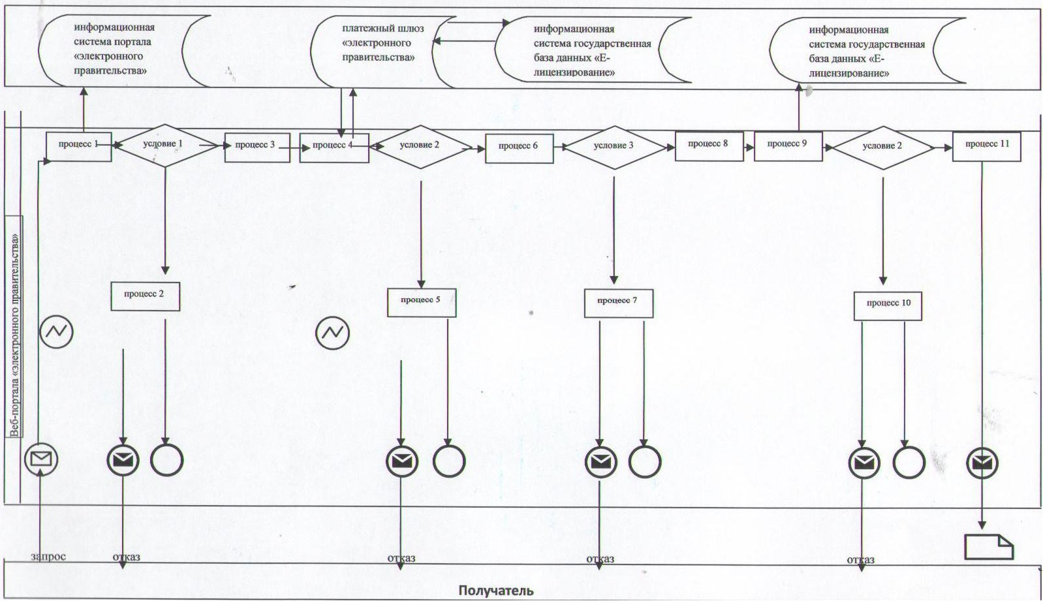
Диаграмма № 2 функционального взаимодействия при оказании электронной государственной услуги через услугодателя 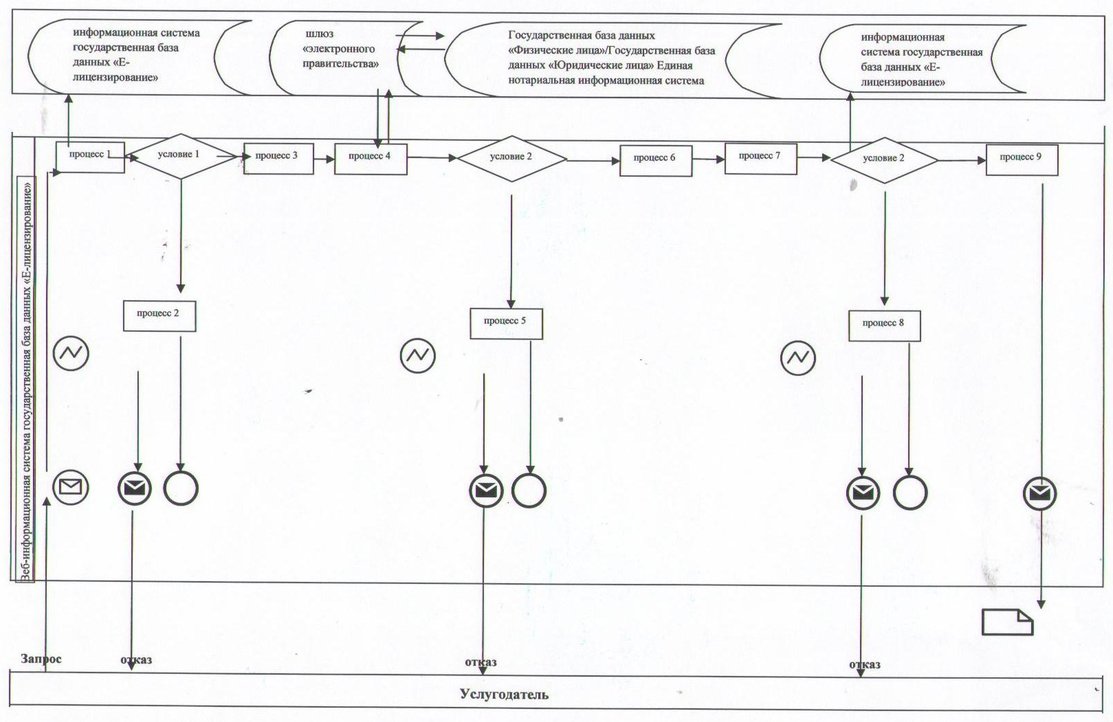
Диаграмма № 3 функционального взаимодействия при оказании электронной государственной услуги через Центр
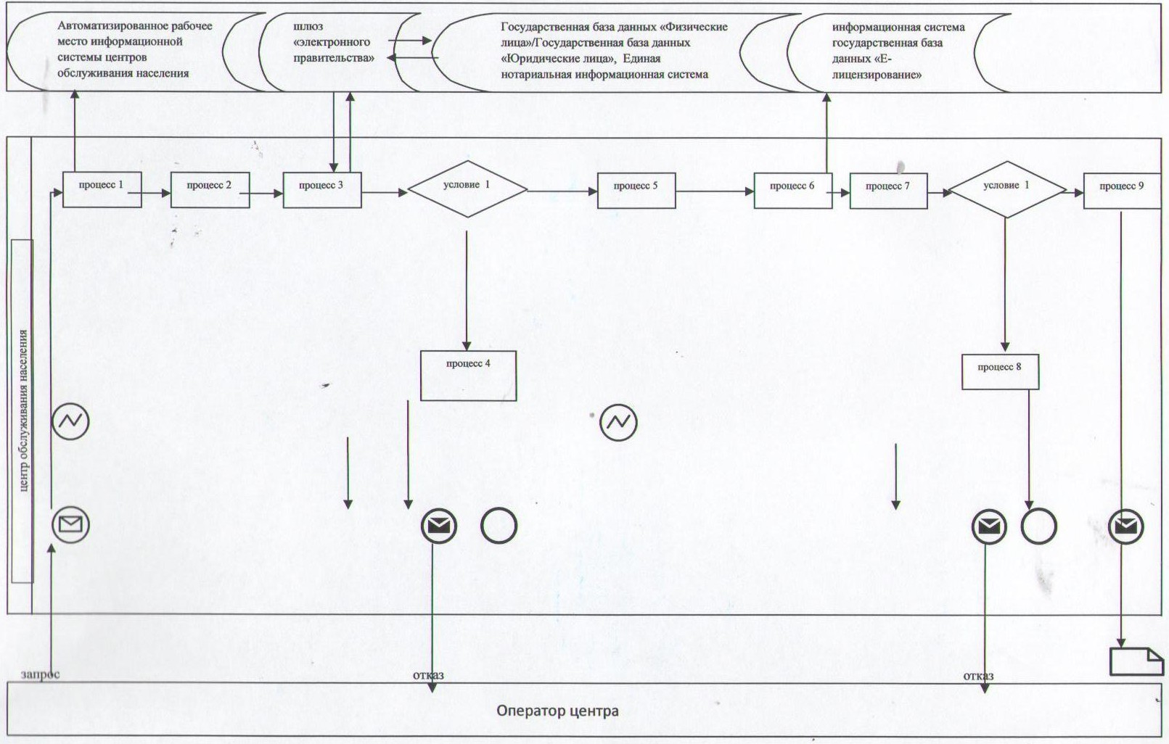
Таблица. Условные обозначения
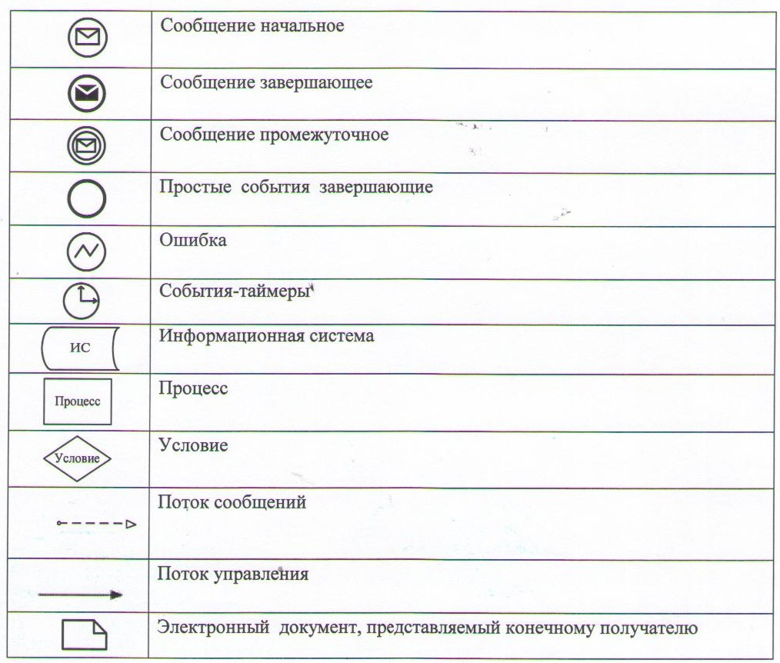
Приложение 3
к регламенту электронной государственной услуги
«Выдача лицензии, переоформление, выдача
дубликатов лицензии на медицинскую деятельность»
Выходная форма положительного ответа на электронную государственную услугу 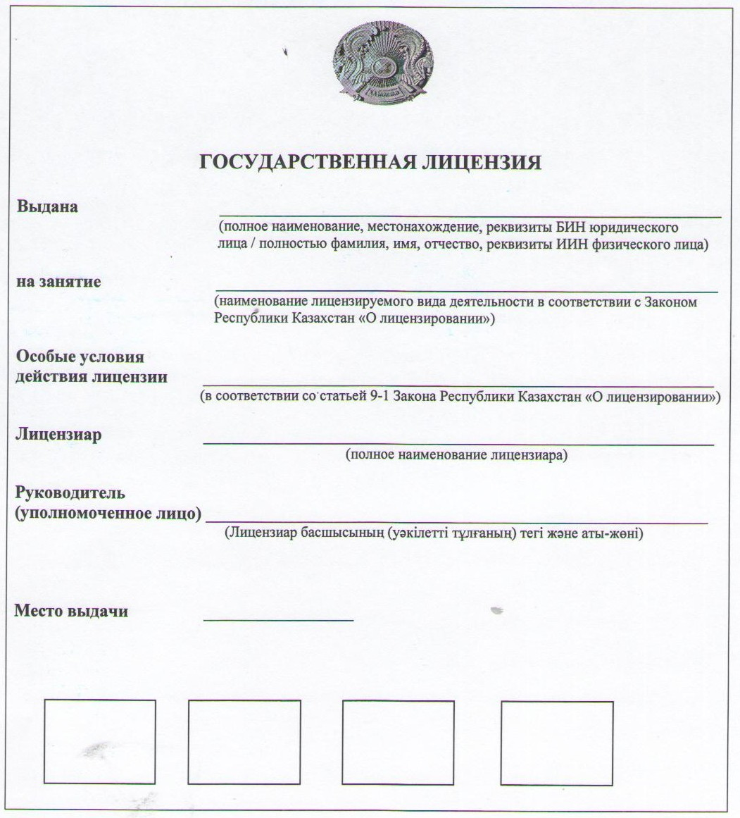
Уведомления, предоставляемые получателю
Уведомления поставляются по мере изменения статуса исполнения заявления. Произвольная строка с текстом уведомления отражается в разделе «Уведомления» в личном кабинете на веб-портале «электронного правительства», а также передается в веб-портале информационной системы государственной базы данных «Е-лицензирование».
Выходная форма отрицательного ответа (отказ) на электронную государственную услугу
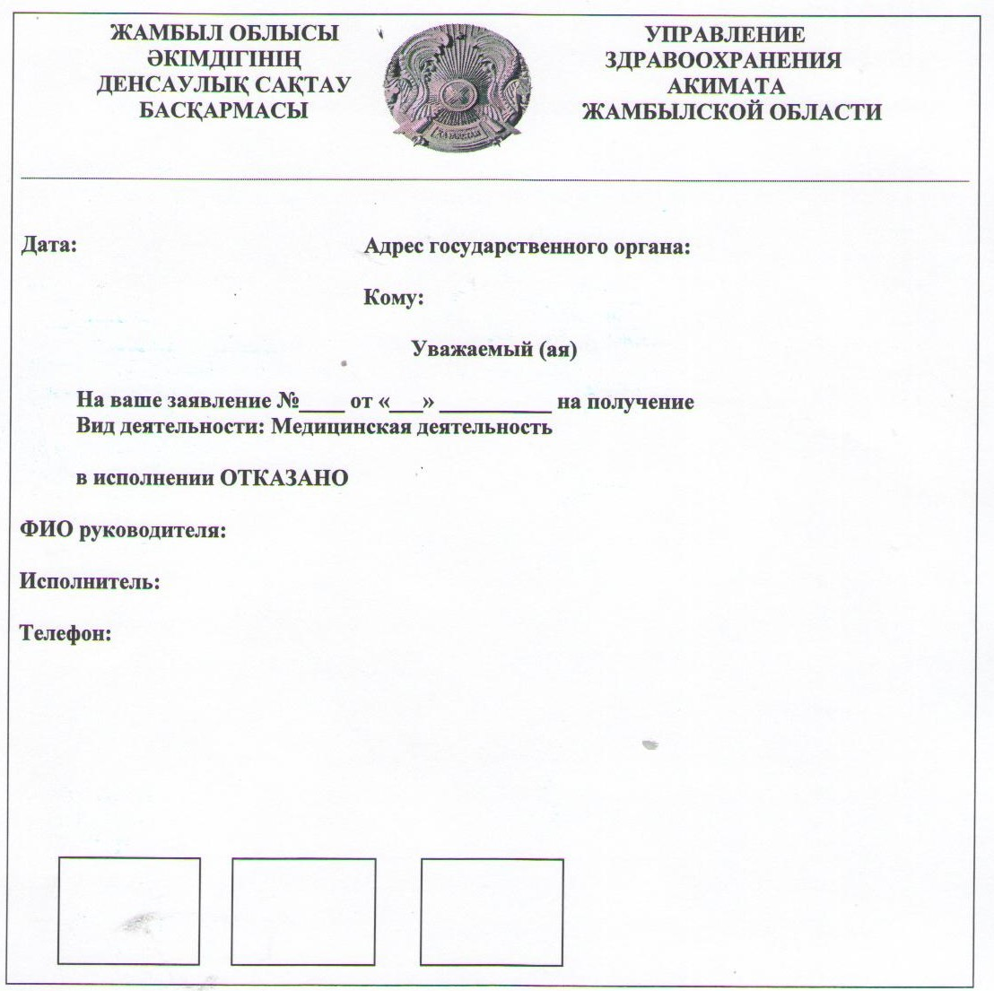
Приложение 4
к регламенту электронной
государственной услуги
«Выдача лицензии, переоформление,
выдача дубликатов лицензии на
медицинскую деятельность»
Форма анкеты для определения показателей электронной государственной услуги: «качество» и «доступность» Выдача лицензии, переоформление, выдача дубликатов лицензии на медицинскую деятельность
1. Удовлетворены ли Вы качеством процесса и результатом оказания электронной государственной услуги?
1) не удовлетворен;
2) частично удовлетворен;
3) удовлетворен.
2. Удовлетворены ли Вы качеством информации о порядке оказания электронной государственной услуги?
1) не удовлетворен;
2) частично удовлетворен;
3) удовлетворен.

© 2012. РГП на ПХВ «Институт законодательства и правовой информации Республики Казахстан» Министерства юстиции Республики Казахстан

